Leçon sur l’alphabet

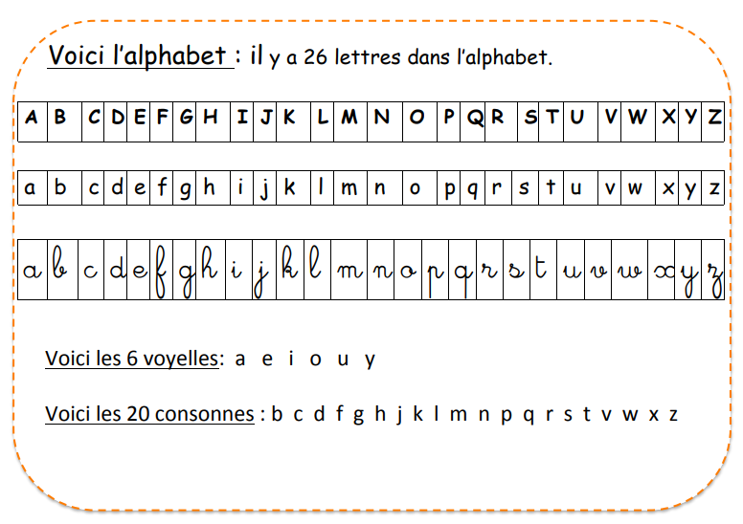

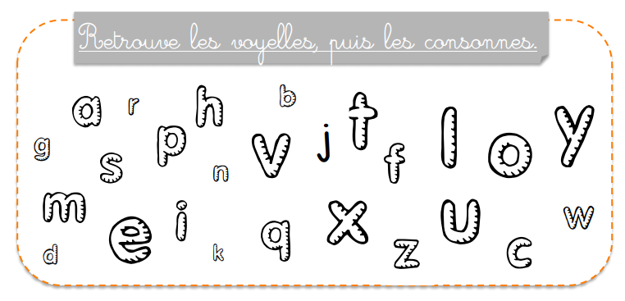

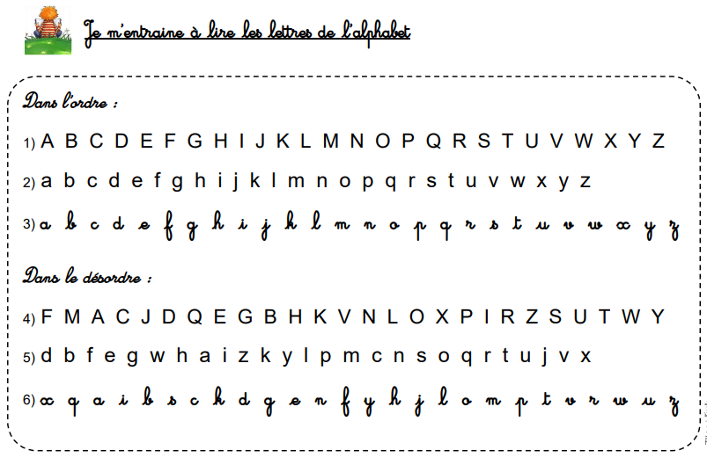

Exercices d’entraînement : l’alphabet

Recopie et colorie uniquement les voyelles, dans les mots suivants.
légume | image | école | salade | figure
tête | parole | camarade | navire | robe
2

Recopie et colorie uniquement les consonnes, dans les mots suivants.
salive | domino | canari | usine | minute
tulipe | pile | farine | gamine | lavage
3

Complète l’alphabet et colorie les voyelles.
A | B | C |  |  |  |  | I | J |  |  |  | N |  |  | Q |  |  | T

F | G |  |  |  | K | L |  |  |  |  |  | R | S |  |  |  |  | X

 |  |  |  |  | H |  |  |  |  | M |  |  |  |  | R |  |  |  | V

